北京交通大学入学测试机考
高起专 数学 模拟题
1、题目B1-1：（2）（ ）
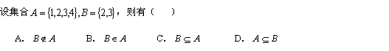
A．A
B．B
C．C
D．D

标准答案：C
2、题目B1-2：（2）（ ）
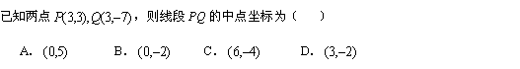
A．A
B．B
C．C
D．D

标准答案：D
3、题目B1-3：（2）（ ）
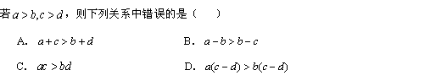
A．A
B．B
C．C
D．D

标准答案：C
4、题目B1-4：（2）（ ）
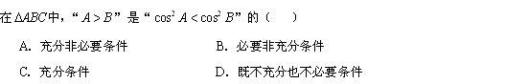
A．A
B．B
C．C
D．D

标准答案：D
5、题目B1-5：（2）（ ）
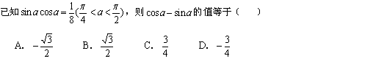
A．A
B．B
C．C
D．D

标准答案：A
6、题目B1-6：（2）（ ）
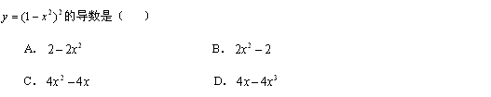
A．A
B．B
C．C
D．D

标准答案：C
7、题目B1-7：（2）（ ）
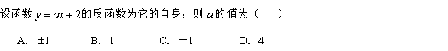
A．A
B．B
C．C
D．D

标准答案：C
8、题目B1-8：（2）（ ）
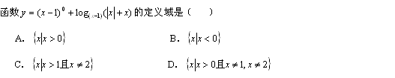
A．A
B．B
C．C
D．D

标准答案：C
9、题目B1-9：（2）（ ）
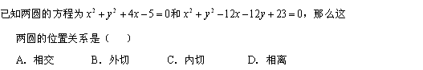
A．A
B．B
C．C
D．D

标准答案：B
10、题目D1-1（2）（ ）
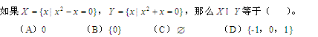
A．A
B．B
C．C
D．D

标准答案：B
11、题目B1-10：（2）（ ）
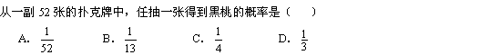
A．A
B．B
C．C
D．D

标准答案：C
12、题目D1-2（2）（ ）
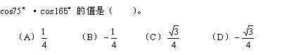
A．A
B．B
C．C
D．D

标准答案：B
13、题目B1-11：（2）（ ）
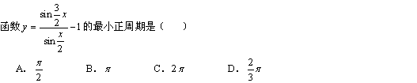
A．A
B．B
C．C
D．D

标准答案：C
14、题目D1-3（2）（ ）
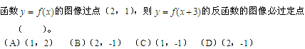
A．A
B．B
C．C
D．D

标准答案：C
15、题目D1-4（2）（ ）
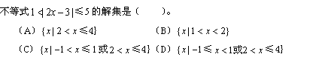
A．A
B．B
C．C
D．D

标准答案：D
16、题目D1-5（2）（ ）
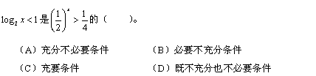
A．A
B．B
C．C
D．D

标准答案：C
17、题目D1-6（2）（ ）
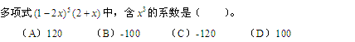
A．A
B．B
C．C
D．D

标准答案：C
18、题目D1-7（2）（ ）
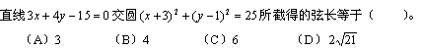
A．A
B．B
C．C
D．D

标准答案：C
19、题目D1-8（2）（ ）
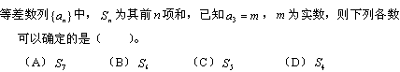
A．A
B．B
C．C
D．D

标准答案：C
20、题目D1-9（2）（ ）
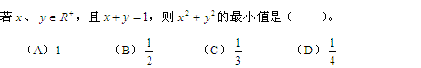
A．A
B．B
C．C
D．D

标准答案：B
21、题目D1-10（2）（ ）
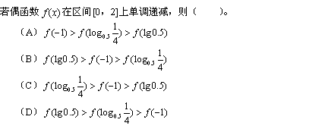
A．A
B．B
C．C
D．D

标准答案：B
22、题目D1-11（2）（ ）
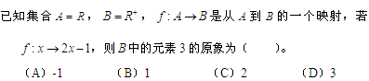
A．A
B．B
C．C
D．D

标准答案：C
23、题目D1-12（2）（ ）
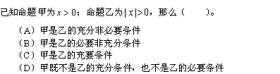
A．A
B．B
C．C
D．D

标准答案：A
24、题目D1-13（2）（ ）
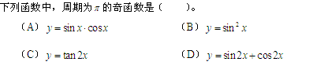
A．A
B．B
C．C
D．D

标准答案：A
25、题目D1-14（2）（ ）
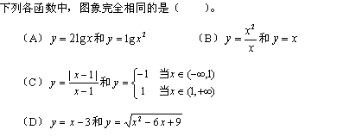
A．A
B．B
C．C
D．D

标准答案：C
26、题目D1-15（2）（ ）
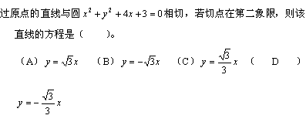
A．A
B．B
C．C
D．D

标准答案：D
27、题目D1-16（2）（ ）
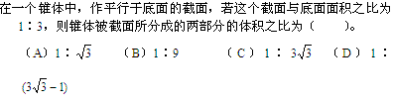
A．A
B．B
C．C
D．D

标准答案：D
28、题目D1－17（2）（ ）
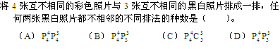
A．A
B．B
C．C
D．D

标准答案：D
29、题目D1-18（2）（ ）
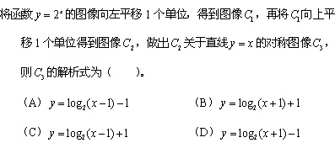
A．A
B．B
C．C
D．D

标准答案：A
30、题目B1-12：（2）（ ）
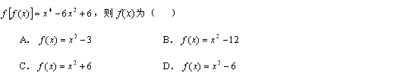
A．A
B．B
C．C
D．D

标准答案：A
31、题目B1-13：（2）（ ）
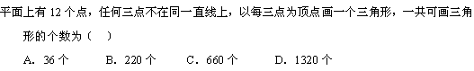
A．A
B．B
C．C
D．D

标准答案：B
32、题目B1-14：（2）（ ）
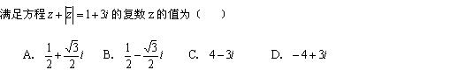
A．A
B．B
C．C
D．D

标准答案：D
33、题目B1-15：（2）（ ）
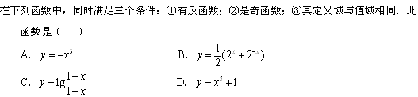
A．A
B．B
C．C
D．D

标准答案：A
34、题目B2-1：（2）（ ）
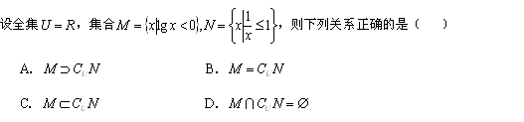
A．A
B．B
C．C
D．D

标准答案：C
35、题目B2-2：（2）（ ）
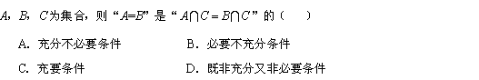
A．A
B．B
C．C
D．D

标准答案：A
36、题目B2-3：（2）（ ）
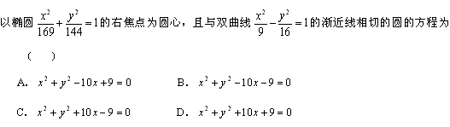
A．A
B．B
C．C
D．D

标准答案：A
37、题目B2-4：（2）（ ）
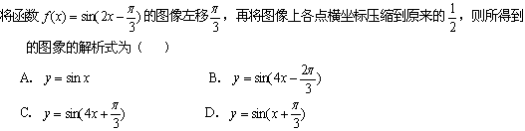
A．A
B．B
C．C
D．D

标准答案：C
38、题目B2-5：（2）（ ）
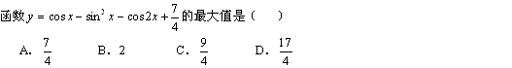
A．A
B．B
C．C
D．D

标准答案：B
39、题目B2-6：（2）（ ）
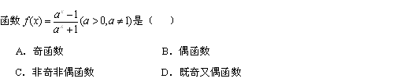
A．A
B．B
C．C
D．D

标准答案：A
40、题目B2-7：（2）（ ）
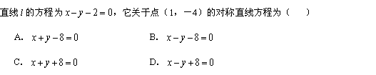
A．A
B．B
C．C
D．D

标准答案：C
41、题目B2-8：（2）（ ）
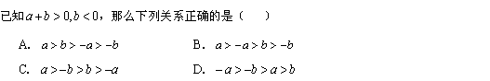
A．A
B．B
C．C
D．D

标准答案：C
42、题目B2-9：（2）（ ）
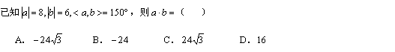
A．A
B．B
C．C
D．D

标准答案：A
43、题目B2-10：（2）（ ）
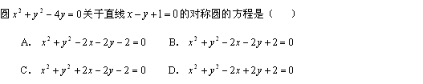
A．A
B．B
C．C
D．D

标准答案：A
44、题目B2-11：（2）（ ）
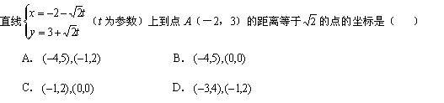
A．A
B．B
C．C
D．D

标准答案：D
45、题目B2-12：（2）（ ）
A．A
B．B
C．C
D．D

标准答案：D
46、题目B2-13：（2）（ ）
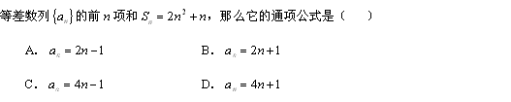
A．A
B．B
C．C
D．D

标准答案：C
47、题目B2-14：（2）（ ）
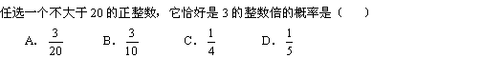
A．A
B．B
C．C
D．D

标准答案：B
48、题目B2-15：（2）（ ）
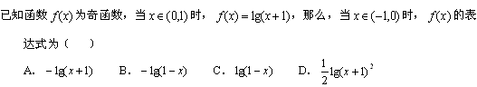
A．A
B．B
C．C
D．D

标准答案：B
49、题目B3-1：（2）（ ）
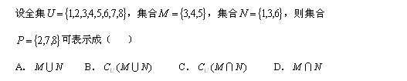
A．A
B．B
C．C
D．D

标准答案：B
50、题目B3-2：（2）（ ）
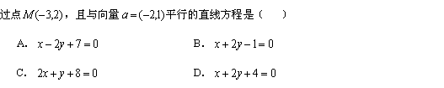
A．A
B．B
C．C
D．D

标准答案：B
51、题目B3-3：（2）（ ）
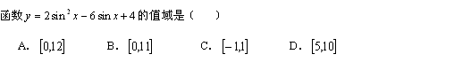
A．A
B．B
C．C
D．D

标准答案：A
52、题目B3-4：（2）（ ）
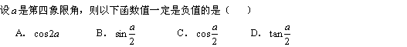
A．A
B．B
C．C
D．D

标准答案：D
53、题目B3-5：（2）（ ）
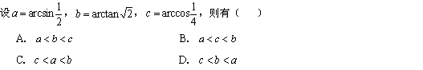
A．A
B．B
C．C
D．D

标准答案：A
54、题目B3-6：（2）（ ）
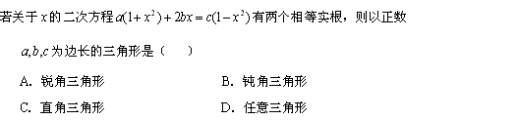
A．A
B．B
C．C
D．D

标准答案：C
55、题目B3-7：（2）（ ）
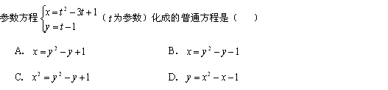
A．A
B．B
C．C
D．D

标准答案：B
56、题目B3-8：（2）（ ）
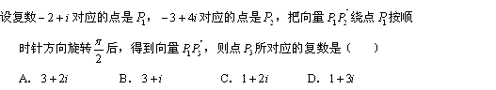
A．A
B．B
C．C
D．D

标准答案：C
57、题目B3-9：（2）（ ）
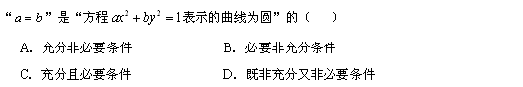
A．A
B．B
C．C
D．D

标准答案：B
58、题目B3-10：（2）（ ）
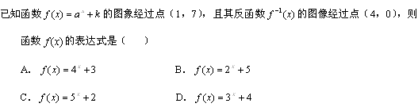
A．A
B．B
C．C
D．D

标准答案：A
59、题目B3-11：（2）（ ）
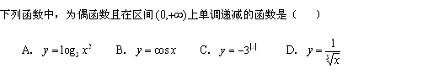
A．A
B．B
C．C
D．D

标准答案：C
60、题目B3-12：（2）（ ）
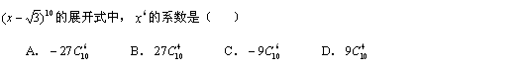
A．A
B．B
C．C
D．D

标准答案：D
61、题目B3-13：（2）（ ）
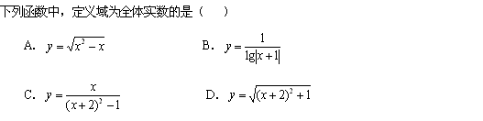
A．A
B．B
C．C
D．D

标准答案：D
62、题目B3-14：（2）（ ）
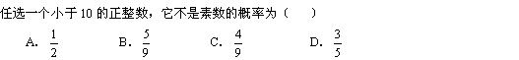
A．A
B．B
C．C
D．D

标准答案：B
63、题目B3-15：（2）（ ）
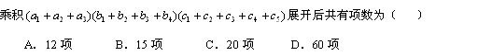
A．A
B．B
C．C
D．D

标准答案：D
64、题目D3-6（2）（ ）
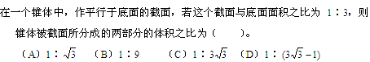
A．A
B．B
C．C
D．D

标准答案：D
65、题目D3-7（2）（ ）
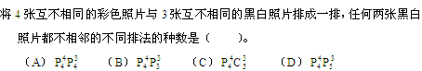
A．A
B．B
C．C
D．D

标准答案：D
66、题目D3-8（2）（ ）
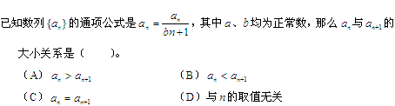
A．A
B．B
C．C
D．D

标准答案：B
67、题目D3-9（2）（ ）
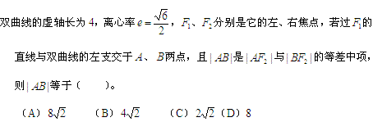
A．A
B．B
C．C
D．D

标准答案：A
68、题目D3-10（2）（ ）
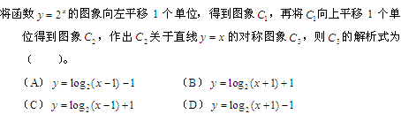
A．A
B．B
C．C
D．D

标准答案：A
69、题目G1-1（2）（ ）
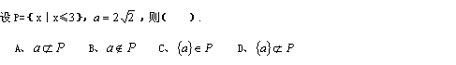
A．A
B．B
C．C
D．D

标准答案：D
70、题目G1-2（2）（ ）
A．A
B．B
C．C
D．D

标准答案：A
71、题目G1-3（2）（ ）
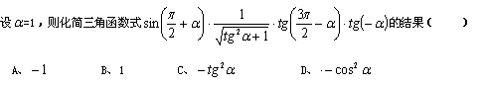
A．A
B．B
C．C
D．D

标准答案：D
72、题目G1-4（2）（ ）
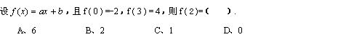
A．A
B．B
C．C
D．D

标准答案：B
73、题目G1-5（2）（ ）
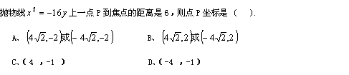
A．A
B．B
C．C
D．D

标准答案：A
74、题目G1-6（2）（ ）
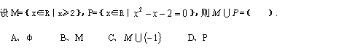
A．A
B．B
C．C
D．D

标准答案：C
75、题目G1-7（2）（ ）
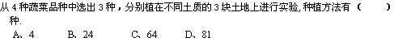
A．A
B．B
C．C
D．D

标准答案：B
76、题目G1-8（2）（ ）
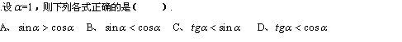
A．A
B．B
C．C
D．D

标准答案：A
77、题目G1-9（2）（ ）
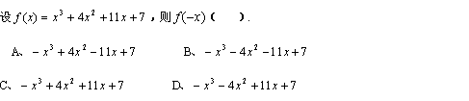
A．A
B．B
C．C
D．D

标准答案：A
78、题目G1-10（2）（ ）
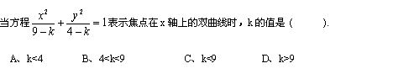
A．A
B．B
C．C
D．D

标准答案：B
79、题目G1-11（2）（ ）
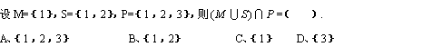
A．A
B．B
C．C
D．D

标准答案：B
80、题目G1-12（2）（ ）
A．A
B．B
C．C
D．D

标准答案：C
81、题目G1-13（2）（ ）
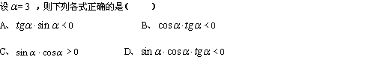
A．A
B．B
C．C
D．D

标准答案：A
82、题目G1-14（2）（ ）
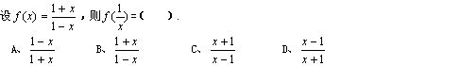
A．A
B．B
C．C
D．D

标准答案：C
83、题目G1-15（2）（ ）
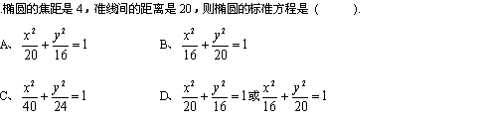
A．A
B．B
C．C
D．D

标准答案：D
84、题目G1-16（2）（ ）
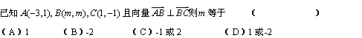
A．A
B．B
C．C
D．D

标准答案：D
85、题目G1-17（2）（ ）
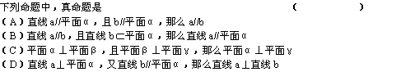
A．A
B．B
C．C
D．D

标准答案：D
86、题目G1-18（2）（ ）
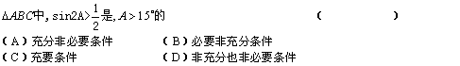
A．A
B．B
C．C
D．D

标准答案：A
87、题目G1-19（2）（ ）
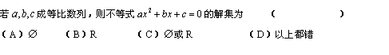
A．A
B．B
C．C
D．D

标准答案：C
88、题目W1-1：（2）（ ）
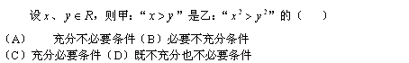
A．A
B．B
C．C
D．D

标准答案：D
89、题目W1-2：（2）（ ）
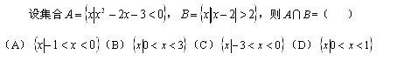
A．A
B．B
C．C
D．D

标准答案：A
90、题目W1-3：（2）（ ）
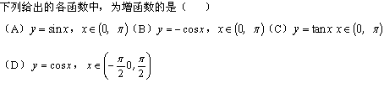
A．A
B．B
C．C
D．D

标准答案：B
91、题目W1-4：（2）（ ）
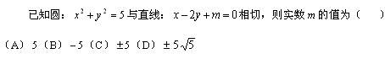
A．A
B．B
C．C
D．D

标准答案：C
92、题目W1-5：（2）（ ）
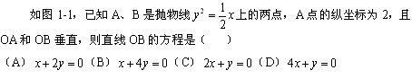
A．A
B．B
C．C
D．D

标准答案：D
93、题目W1-6：（2）（ ）
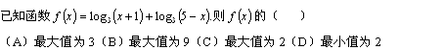
A．A
B．B
C．C
D．D

标准答案：C
94、题目W1-7：（2）（ ）
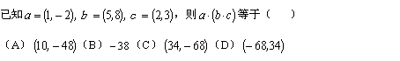
A．A
B．B
C．C
D．D

标准答案：C
95、题目W1-8（2）（ ）
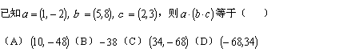
A．A
B．B
C．C
D．D

标准答案：C
96、题目W1-9（2）（ ）
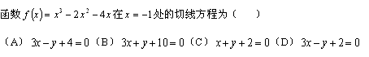
A．A
B．B
C．C
D．D

标准答案：A
97、题目W1-10：（2）（ ）
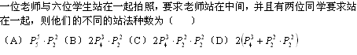
A．A
B．B
C．C
D．D

标准答案：C
98、题目W1-11：（2）（ ）
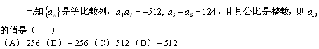
A．A
B．B
C．C
D．D

标准答案：C
99、题目W1-12：（2）（ ）
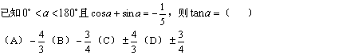
A．A
B．B
C．C
D．D

标准答案：B
100、题目W1-13：（2）（ ）
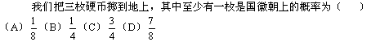
A．A
B．B
C．C
D．D

标准答案：D

